新型コロナワクチン
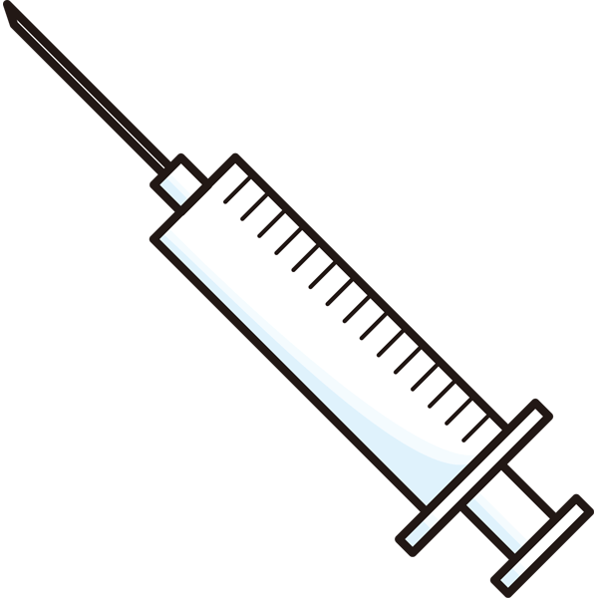
４回目接種のお知らせ

【対象者及び接種券申請方法】
対象となるのは、3回目のワクチン接種から５ヵ月以上が経過した、
①６０歳以上の方
⇒接種券発行の申請は必要ありません。
該当者全員に接種券を郵送します。

②１８歳～59歳で基礎疾患を有する方及び、
その他重症化リスクが高いと医師が認める方
⇒接種券発行には申請が必要です。
申請開始日：令和４年６月１日（水）※平日8：30～17：15
保健センター窓口で申請書に記入が必要です。
申請書は村ＨＰでもダウンロードできます。

【接種について】
①接種時期：８月上旬～順次実施予定
②接種方法：集団接種
③接種会場：
対象者 | 会場
65歳以上 | たまかわ文化体育館
60歳～64歳  18歳～59歳で基礎疾患を有する方 | 保健センター
④使用ワクチン：ファイザー社または武田/モデルナ社
⑤接種券発送時期：7月中旬～順次発送予定
◎詳細な日程等については、接種券に同封いたします。
◎ワクチンを受けた後も、マスクの着用など感染防止対策の継続をお願いします。
問い合わせ先：保健センター（☎３７－１０２４）

